G-STQ360-24S12N
开关电源技术规格书

产品名称： | 直流模块电源
产品型号： | G-STQ360-24S12N
版本： | V1.1

版本 | 备注 | 时间 | 更新人
V1.0 |  | 2025/1/20 | 刘超
V1.1 | 修改字体样式和产品图片 | 2026/7/17 | 邹双琴

目录
一、概述 3
二、环境特性 3
三、电气特性 3
四、保护特性 4
五、安规以及EMC特性 4
六、产品特性曲线 5
6.1 降额曲线 5
6.2 效率曲线 5
七、机械特性以及接插件规格 6
7.1 外形尺寸 6
7.2 引脚定义 7
八、推荐电路 7
8.1 输出电压微调功能 7
8.2 遥控端（CNT)几种控制方式推荐电路 8
九、包装、运输、储藏 8
9.1 包装 8
9.2 运输 8
9.3 贮存 8
十、注意事项 8

一、概述
G-STQ360-24S12N是DC-DC直流模块电源，18-36Vdc输入，12Vdc输出，输出功率360W。具有输出短路保护，输出过流保护,输出过压保护，过温保护，输入欠压保护，输出电压可调等功能。
产品型号 | 输入电压 | 输出电压 | 输出电流 | 效率 | 纹波 | 均流
G-STQ360-24S12N | 18-36Vdc | 12Vdc | 30A | 93% | 120mVp-p | 否
G-STQ360-24S12NP | 18-36Vdc | 12Vdc | 30A | 93% | 120mVp-p | 是
特点：
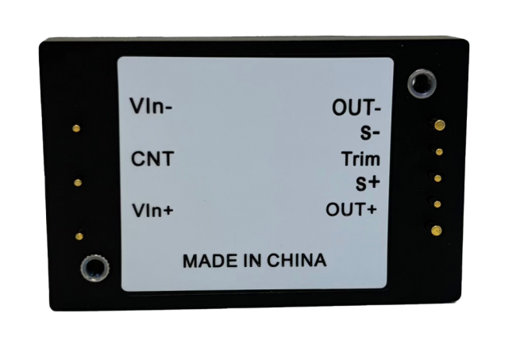
- 宽输入电压范围
- 输入与输出隔离
- 金属底板
- 输出过流保护
- 输出短路保护
- 输出过压保护
- 过温保护
- 输入欠压保护
- PCB板上直插式安装
- 负逻辑
- P版本内置Oring
- 100%国产电子元器件

二、环境特性
序号 | 项目 | 最小值 | 典型值 | 最大值 | 单位 | 备注
1 | 工作温度 | （请参考“降额曲线”） |  |  | ℃ | (铝基板最高点温度不超过100℃）
2 | 储存温度 | -55 |  | 85 | ℃
3 | 海拔高度 |  |  | 4000 | m
4 | 相对湿度 | 20 |  | 95 | %
5 | 引脚焊接温度 | 焊点距离外壳1.5mm，焊接时间小于3.5S
6 | 散热冷却方式 | 自然空气或者强制风冷（根据热需要底面加装散热底板效果更佳）

三、电气特性
序号 | 项目 | 性能指标 |  |  | 单位 | 备注
序号 | 项目 | 最小值 | 典型值 | 最大值 | 单位 | 备注
1 | 输入电压范围 | 18 | 24 | 36 | Vdc
2 | 输入电流 |  |  | 25 | A
3 | 启动时间 |  |  | 100 | ms
4 | 输出效率（输入24V时） |  |  | 91.09% |  | 25%
4 | 输出效率（输入24V时） |  |  | 93.56% |  | 50%
4 | 输出效率（输入24V时） |  |  | 93.61% |  | 75%
4 | 输出效率（输入24V时） |  |  | 93.09% |  | 100%
5 | 额定输出电压 |  | 12 |  | Vdc
6 | 输出功率 |  |  | 360 | W
7 | 输出纹波及噪声 |  | 100 | 120 | mVp-p | 20M带宽测试，探头并联10u+104电容
8 | 输出电压调节范围 | 11.4 |  | 12.6 | V | 输出低于12Vdc电流不超过30A,高于12Vdc功率不超过360W
9 | 温度系数 | -0.03 |  | 0.03 | %/℃
10 | 动态响应恢复时间 |  | 200 | 400 | uS | 负载跳跃额负载：25%Io-50%Io-75%Io (阶跃速率2.5A/1uS)
11 | 负载动态过冲电压 | -5 |  | 5 | % | 负载跳跃额负载：25%Io-50%Io-75%Io (阶跃速率2.5A/1uS)
12 | CNT | 模块ON/OFF |  |  | 接地开机
13 | 输入外接电容 | 470 |  |  | μF | 低ESR电解电容，耐压≥63V。
14 | 输出外接电容 |  | 470 | 5000 | μF | 低ESR电解电容，耐压≥25V。功率超过300W时容性负载能力2000uF.
15 | 线性调整率 | -0.5 |  | 0.5 | %
16 | 稳压精度 | -1 |  | 1 | %
17 | 空载功耗 |  |  | 6 | W

四、保护特性
序号 | 项目 | 最小值 | 典型值 | 最大值 | 单位 | 备注
1 | 输出过流保护 | 34 | 36 | 38 | A | 过流打嗝，自恢复
2 | 输出短路保护 |  | 有 |  |  | 打嗝，自恢复
3 | 过温保护 | 95 | 100 | 105 | ℃ | 铝板最高点温度
4 | 输入欠压保护 | 16 | 17 | 17.5 | V
5 | 输出过压保护 | 13 | 13.5 | 14 | V | 打嗝自恢复

五、安规以及EMC特性
序号 | 项目 |  | 标准（或测试条件） |  |  | 备注
1 | 抗电  强度 | 输入对输出 | 1500Vdc/10mA/10s |  |  | 无飞弧、无击穿
1 | 抗电  强度 | 输入对铝基板 | 1000Vdc/10mA/10s |  |  | 无飞弧、无击穿
1 | 抗电  强度 | 输出对铝基板 | 500Vdc/10mA/10s |  |  | 无飞弧、无击穿
2 | 绝缘电阻 | 输入对输出 | ≥10MΩ@500Vdc |  |  | 25℃,70%RH
3 | 工作频率 |  |  | 425kHz |  | 典型值
4 | 重量 |  |  | 72g |  | 典型值

六、产品特性曲线

6.1 降额曲线
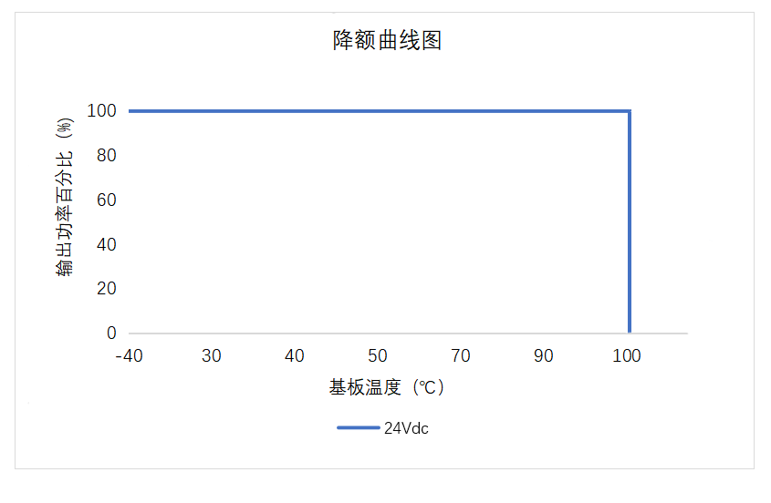

6.2 效率曲线

七、机械特性以及接插件规格

7.1 外形尺寸
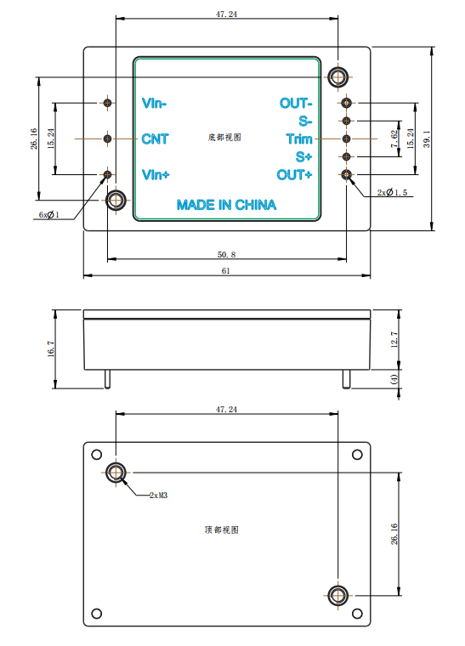

7.2 引脚定义
管脚 | 管脚定义 | 功能 | 备注
1 | VIN- | 输入负极
2 | CNT | 模块ON/OFF | 接地开机
3 | VIN+ | 输入正极
4 | OUT+ | 输出正极
5 | S+ | 正补偿 | 不能与VOUT+相连
6 | Trim | 电压微调 | 上调电压，在TRIM和S+加电阻Rup，需要下调，在TRIM和S-加电阻Rdown。
7 | S- | 负补偿
8 | OUT- | 输出负极

八、推荐电路
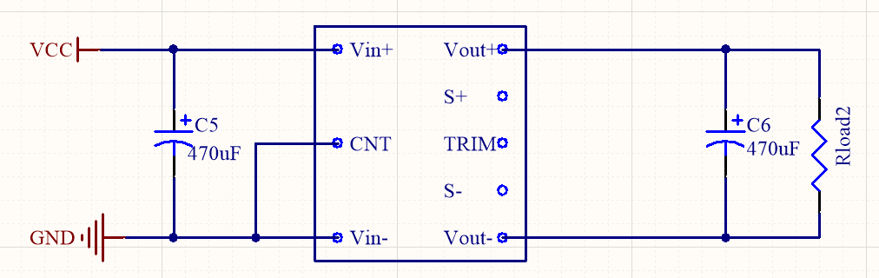

8.1 输出电压微调功能
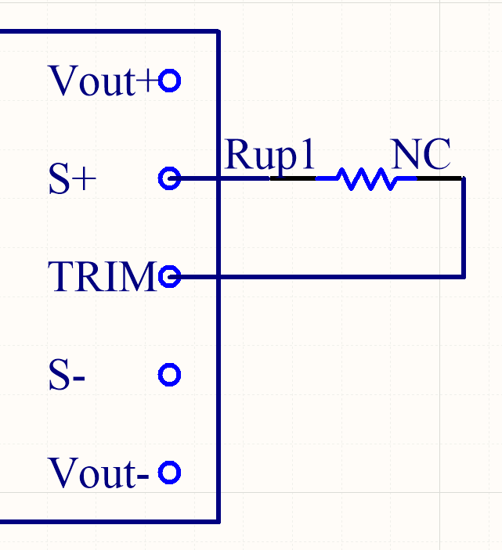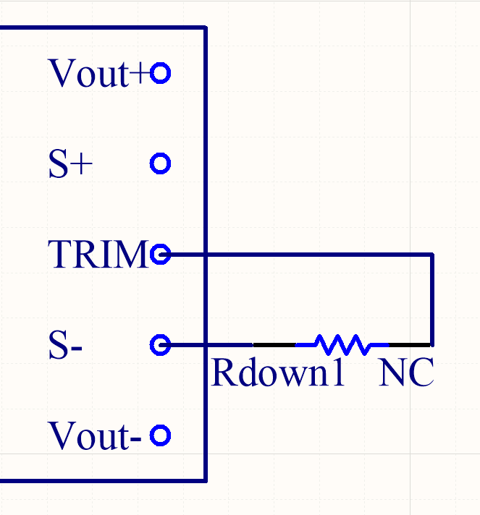

电压微调
Vout | 11.4V
Rdown | 120K
Vout | 12.6V
Rup | 560K

8.2 遥控端（CNT)几种控制方式推荐电路
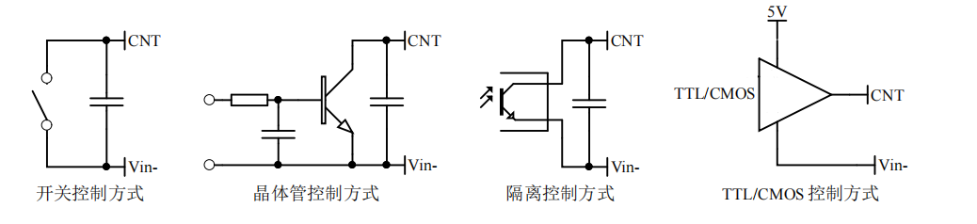

九、包装、运输、储藏

9.1 包装
包装箱上有产品名称、型号、厂家标识、厂家质量部门的检验合格证、制造日期等；包装箱内有附件清单。

9.2 运输
产品运输时应有牢固的包装箱。箱外面应符合相关国标的规定且应有“小心轻放”、“防潮”等标志。装有产品的包装箱允许用任何运输工具运输。运输中应避免雨、雪的直接淋袭和机械撞击。

9.3 贮存
产品未使用时应存放在包装箱内，仓库环境温度-55—125℃和相对湿度20%—95%，仓库内不允许有有害气体、易燃、易爆的产品及有腐蚀性的化学物品，并且无强烈的机械振动，冲击和强磁场作用，包装箱应垫离地至少20cm高，距离墙壁、热源、窗口或空气入口至少50cm，在本规定条件下的贮存期一般为2年，超过2年后应重新进行检验。

十、注意事项
本机可能有危险能量输出，工作时切勿触摸！

备注：产品会不定期更新，恕不另行通知，最新版本请与我司确认
其他技术指标请与我司销售人员联系
邮箱：jiguohui@stptec.com

